Những bài học kinh nghiệm Kỳ 51
- Tai nạn rơi xuống biển (MOB) gây tử vong khi hạ thang hoa tiêu kết hợp
Vào những giờ của sáng sớm, một tàu dầu chở đầy hàng với mạn khô 7 mét đang tiếp cận cảng với tốc độ khoảng 6,5 hải lý/giờ. Gió nhẹ, sóng cao khoảng 1 mét. Tầm nhìn tốt nhưng trời vẫn còn tối; mặt trời sẽ mọc khoảng 1 giờ 45 phút sau. Nhiệt độ không khí là 15°C và nhiệt độ nước biển là 16°C.
Thang kết hợp gồm cầu thang mạn/thang hoa tiêu đang được hạ để đón hoa tiêu lên tàu. Thủy thủ trưởng và một thủy thủ khác làm việc trên boong, trong khi sĩ quan trực ca (OOW) giám sát từ buồng lái. Sau khi hạ cầu thang mạn, Bosun và thủy thủ đã cởi áo phao và đai an toàn của mình ra.
Sau đó họ hạ cầu thang hoa tiêu, nhưng nhận thấy sàn dưới của cầu thang mạn cần được điều chỉnh để nằm song song với mặt nước. Người thủy thủ đi xuống cầu thang mạn mà không mặc lại áo phao và đai an toàn. Cả Bosun lẫn OOW trong buồng lái đều không phản đối hành động không an toàn này.
Bệ dưới được điều chỉnh lại bằng một chốt khóa xuyên qua một trong bốn bộ lỗ trên giá đỡ hình thang. Góc nghiêng của sàn phụ thuộc vào bộ lỗ mà chốt được cắm vào. Việc thay đổi góc của sàn sau khi thang đã được hạ đòi hỏi người thao tác phải ngồi chồm xuống để với tới được và rút chốt khóa ra bằng một tay, còn tay kia thì bám vào sợi dây được buộc vào sàn để điều chỉnh nó đến góc mong muốn. Sau đó, họ cắm lại chốt vào đúng bộ lỗ.
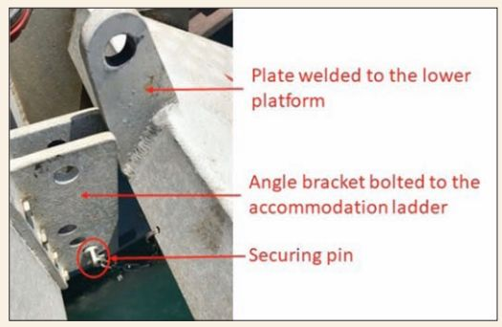
Trong khi thực hiện thao tác cần phải giữ thăng bằng này, người thủy thủ bị mất thăng bằng và rơi xuống biển. Bosun lập tức báo “Có người rơi xuống biển bên mạn trái” (MOB port side) lên buồng lái qua bộ đàm VHF cầm tay, rồi chạy về phía sau lái để ném phao cứu sinh. Ông mất dấu nạn nhân khi người này ở cách phía sau lái tàu khoảng 100 mét. Trong lúc đó, Thuyền trưởng ra lệnh bẻ hết lái phải. Trong tình huống hỗn loạn, phao MOB có đèn gắn ở cánh buồng lái đã không được thả xuống.
Trong vòng 12 phút, tàu hoàn thành một vòng quay trở và quay lại vị trí nạn nhân rơi xuống biển. Xuồng cứu sinh đã sẵn sàng hạ xuống nhưng không được sử dụng vì lực lượng tìm kiếm cứu nạn (SAR) địa phương và tàu hoa tiêu rời cảng đã được huy động ra để tìm kiếm. Hoa tiêu được phân công cho tàu đã lên tàu để hỗ trợ Thuyền trưởng và phối hợp với cơ quan chức năng địa phương. Sau ba giờ tìm kiếm không có kết quả, nhiệm vụ SAR bị dừng lại.
Bài học kinh nghiệm
- Các sự cố người rơi xuống biển (MOB) thực tế là tương đối hiếm, nhưng khi xảy ra thì thường rất nghiêm trọng hoặc gây tử vong. Nhiều hành động nhanh chóng và dứt khoát phải được thực hiện bởi thuyền viên. Vì lý do đó, các buổi thực tập MOB thực tế được tiến hành thường xuyên để khắc sâu quy trình vào “trí nhớ phản xạ”. Trong trường hợp này, nhiều hành động đã được thực hiện tốt, nhưng hai hành động quan trọng thì không:
  - Tàu đã quay sang phải trong khi nạn nhân rơi ở mạn trái. Thông thường, tàu nên quay về cùng phía với nạn nhân để phần lái tàu không quét qua vị trí người rơi xuống.
  - Phao MOB có đèn ở cánh gà buồng lái đã không được thả xuống. Đây phải là hành động gần như tự động của OOW trong bất kỳ tình huống MOB thực tế nào.
- PPE, PPE, PPE. Bất cứ khi nào làm việc ở ngoài mạn hoặc có nguy cơ rơi xuống biển, thuyền viên phải mặc áo phao và đeo đai an toàn được cố định chắc chắn.
- Hãy tự bảo vệ mình, nhưng cũng phải quan tâm đến đồng nghiệp! Nạn nhân đã quyết định đi xuống thang mạn mà không mặc áo phao và đeo đai an toàn. Tuy nhiên, cả OOW trên buồng lái lẫn Bosun đều đã chấp nhận hành vi không an toàn này.
- Nếu phải thực hiện những động tác “như làm xiếc” để hoàn thành công việc, điều đó có nghĩa là công việc đó có lẽ không nên được thực hiện trong điều kiện như vậy.

Thủy thủ bị dập bàn chân khi thực hiện thao tác “như làm xiếc”
Con tàu đang chuẩn bị xếp một lô hàng gỗ. Thuyền viên đang lắp đặt các trụ chống (stanchions) dọc mạn tàu để phục vụ việc chằng buộc gỗ trên boong. Một trụ đứng bị kẹt và một thủy thủ boong đã cố gắng kéo nó ra, đồng thời đặt chân trái ở phía dưới trụ để làm điểm tựa. Chân trái của anh này đã bị kẹt giữa hai trụ, dẫn đến chấn thương bàn chân. Anh được đưa đến bệnh xá trên tàu để điều trị, được bố trí làm công việc nhẹ và hồi phục hoàn toàn trong vòng hai tuần.

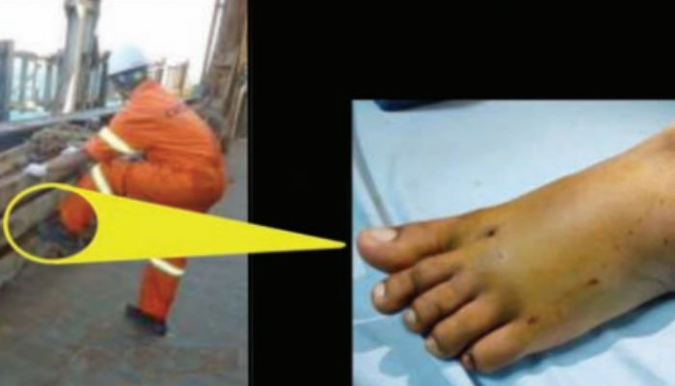
Bài học kinh nghiệm
Một thao tác mang tính “nhào lộn/như xiếc” đã được thực hiện chỉ với mục tiêu hoàn thành công việc. Thái độ này rất phổ biến và dễ dẫn đến hậu quả tiêu cực.
Chúng ta ai cũng muốn hoàn thành công việc, và thường ngại yêu cầu hỗ trợ hoặc đi lấy đúng dụng cụ phù hợp. Phản xạ “xin hỗ trợ khi cần” cần được các cấp chỉ huy trên tàu xây dựng và khuyến khích trong đội ngũ thuyền viên.
- Dây giữ có hai móc giữ nhưng không được móc vào điểm giữ nào
Một tàu hàng rời chở đầy tải đang hành trình trên biển. Thủy thủ boong đang rửa và vệ sinh hầm hàng số 7 – hầm này vẫn trống. Các thuyền viên đã mặc đầy đủ Trang bị Bảo hộ Cá nhân (PPE), bao gồm dây đai an toàn có hai móc (twin-lanyard) dành cho người làm việc ở trên cao.
Nắp hầm được mở và một cầu thang di động được đặt ở mạn phải, phía trước, trên khu vực hopper và ngay sau vách ngang gân sóng. Thang di động được cố định ở cạnh thang thép cố định. Một dây dẫn hướng và một dây an toàn được căng cố định ngang phần phía trên của hầm hàng.
Hai thuyền viên làm việc ở phía sau, trong khi thuyền viên còn lại làm việc phía trước, đứng trên một gân tăng cứng (stiffener) ở độ cao khoảng 7,5 mét so với sàn hầm. Anh sử dụng máy phun rửa áp lực cao và chổi cầm tay để làm sạch cặn than còn sót lại trong khu vực này.
Bất ngờ, hai thuyền viên phía sau nghe thấy một tiếng hét lớn. Họ nhìn thấy nạn nhân đã rơi từ gân tăng cứng xuống và nằm trên sàn hầm, liền chạy đến hỗ trợ. Nạn nhân còn tỉnh, chảy máu nhẹ ở đầu và than đau dữ dội ở ngực và lưng. Tai nạn được báo lên buồng lái và sơ cứu được tiến hành. Sau đó nạn nhân được di chuyển cẩn thận ra khỏi hầm hàng và đưa đến bệnh xá trên tàu để theo dõi liên tục. Thời điểm đó, tàu đang cách bờ khoảng 150 hải lý.
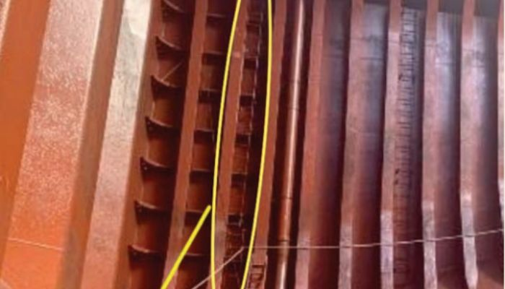
Sau khi liên hệ với cơ quan y tế trên bờ, Thuyền trưởng đổi hướng và cho tàu chạy về phía bờ. Sáng hôm sau, nạn nhân được trực thăng đưa vào bệnh viện địa phương. Các chấn thương nghiêm trọng nhưng không đe dọa tính mạng. Sau đó, nạn nhân được hồi hương để tiếp tục điều trị và phục hồi.
Trong cuộc phỏng vấn sau tai nạn, nạn nhân xác nhận rằng ngay trước khi rơi, cả hai móc dây an toàn của anh đều không được móc vào điểm cố định nào. Cơ quan điều tra nhận định rằng hành vi của nạn nhân tương tự nhiều trường hợp khác từng được ghi nhận, khi mong muốn “hoàn thành công việc” lấn át các cân nhắc về an toàn, ngay cả khi tình huống không hề khẩn cấp. Có vẻ như khi người thực hiện cảm thấy mình “kiểm soát được tình huống”, điều này ảnh hưởng đến quá trình ra quyết định và đánh giá rủi ro của họ.
Bài học kinh nghiệm
- Đánh giá rủi ro mang tính định tính là chủ quan và có thể bị ảnh hưởng bởi các yếu tố như cảm nhận về mức độ kiểm soát tình huống, sự quen thuộc với công việc, hoặc thậm chí “giá trị gây sốc” của rủi ro. Các công việc thường nhật dễ tạo ra sự chủ quan và phán đoán sai lệch, kể cả khi tiềm ẩn nguy cơ nghiêm trọng.
- Dây đai an toàn được trang bị hai móc chính là để bảo đảm luôn có ít nhất một móc được gắn vào điểm cố định khi móc còn lại được chuyển vị trí. Hãy bảo đảm bạn và đồng nghiệp sử dụng chúng đúng cách.
- Hãy kiểm soát dây điều khiển của bạn
Một xuồng cứu sinh của tàu, có thuyền viên trên xuồng, đang được hạ xuống nước thì dây điều khiển hạ từ xa (remote control lowering wire) bất ngờ bị đứt. Việc cuốn dây không đúng cách ở các lớp phía trong tang tời đã tạo ra một điểm gập (kink), hình thành điểm yếu góp phần gây đứt dây. Trong trường hợp này, hậu quả không nghiêm trọng vì khi dây đứt, phanh tời tự động được hãm lại. Tuy nhiên, nếu đây là tình huống rời tàu thực sự thì hậu quả có thể nghiêm trọng hơn nhiều.
Dây điều khiển từ xa được thay bằng một dây dự phòng có sẵn trên tàu, và ngày hôm sau tiến hành thử lại. Thuyền viên lên xuồng và thủy thủ trưởng sử dụng dây điều khiển này để nhả phanh và bắt đầu hạ xuồng. Một lần nữa, dây điều khiển không cuốn trơn tru; việc dây bất ngờ tuột ra nhanh khiến phanh tời tự kích hoạt sớm. Xuồng cứu sinh dừng hạ và đung đưa mạnh ở phía trên boong xuống xuồng.
Cuộc điều tra nội bộ của công ty xác định rằng thuyền viên đã không tuân thủ chính sách hiện hành của công ty, vốn yêu cầu phải thử hạ xuồng không có người trước khi cho thuyền viên lên xuồng. Chính sách này dựa trên khuyến nghị tại MSC.1-Circ.1578 – Hướng dẫn an toàn khi thực tập rời tàu bằng xuồng cứu sinh. Mặc dù việc “thử hạ xuồng” có thể không hoàn toàn ngăn chặn được các sự cố này, nhưng nó sẽ tạo cơ hội để phát hiện ra tình trạng cuốn dây kém và có hành động khắc phục mà không gây rủi ro cho thuyền viên.
Vài giây sau, do chuyển động lắc của xuồng, dây lấy lại độ căng. Điều này làm nâng tay phanh tời lên và khiến xuồng tiếp tục hạ xuống, vẫn trong trạng thái bị lắc mạnh. Khi xuồng đung đưa, sống lái của nó bị mắc vào mép boong, khiến xuồng nghiêng hơn 90° như trong ảnh. Một thuyền viên trên boong đã nhanh chóng kích hoạt cần phanh tời để cứu vãn tình huống. Nếu xuồng tiếp tục lật nghiêng thêm thì hậu quả có thể là thảm họa.
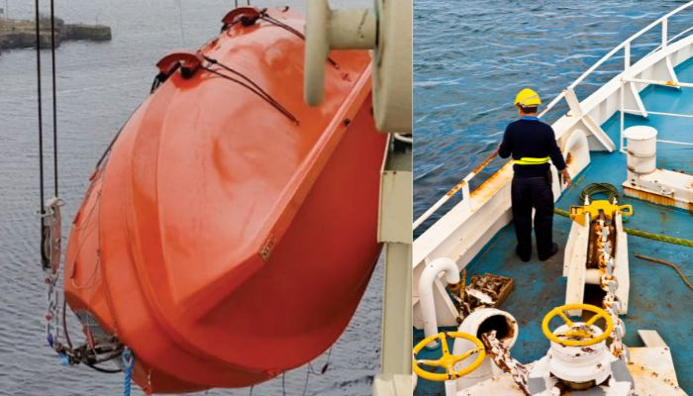

Bài học kinh nghiệm
Thuyền viên cần tiến hành kiểm tra bằng trực quan kỹ lưỡng hệ thống hạ xuồng cứu sinh và thực hiện thử hạ xuồng trước khi hạ có người ở trên xuồng. Đặc biệt lưu ý các điểm sau:
- Xác nhận xem dây điều khiển từ xa có được cuốn đúng cách trên tang tời; mở rộng phạm vi kiểm tra khi cần thiết.
- Xác nhận quả nặng của dây điều khiển ở đúng vị trí. Nếu quả nặng nằm quá gần phần trên của xuồng, có thể dây điều khiển quá dài.
- Kiểm tra tình trạng vật liệu của ma ní nối cáp kéo với dây điều khiển trong xuồng. Các ma ní thép này có thể bị ăn mòn và dễ bị bỏ sót trong các đợt kiểm tra hàng tuần/hàng tháng/hàng năm.
- Một cú rơi gây tử vong
Một tàu hàng rời đang hành trình trên biển và thuyền viên đang vệ sinh hầm hàng để chuẩn bị cho cảng xếp hàng tiếp theo. Thủy thủ trưởng cùng bốn thủy thủ boong bắt đầu công việc bằng việc di chuyển một “tời vét cặn” (mucking winch) đến cửa két chứa cặn (sludge hatch) của một hầm hàng. Tời này được sử dụng để hạ thiết bị xuống hầm trống.
Đầu tiên, hai thang di động được hạ xuống sàn hầm. Sau đó, hai thuyền viên trong nhóm công tác đi xuống hầm để tháo các thang này ra.
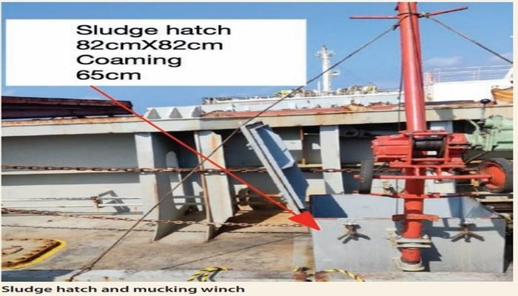
Thủy thủ trưởng kéo cáp lên lại và chuẩn bị một xô lớn đựng các dụng cụ nặng khoảng 10 kg để hạ xuống hầm. Khu vực boong xung quanh cửa hầm chứa cặn khô ráo và không có cặn hàng hay vật cản khác. Tuy nhiên, Thủy thủ trưởng một mình cố gắng móc một tải trọng tương đối nặng vào móc cẩu đang treo ở phía trên cửa miệng két đang mở. Trong khi giữ xô dụng cụ ở phía trên miệng két đã mở và cố gắng móc vào móc cẩu, ông bị mất thăng bằng và rơi qua miệng két, rơi tự do khoảng 18,5 mét xuống sàn hầm ở bên dưới.
Hai thuyền viên đã ở trong hầm nghe thấy tiếng Bosun kêu lên, tiếp theo là một tiếng động lớn. Họ quay lại và thấy Bosun nằm bất động trên sàn hầm, đầu tựa lên một trong các thang di động. Báo động được phát ra và công tác hỗ trợ được triển khai ngay lập tức.
Bosun vẫn tỉnh táo và có phản ứng, nhưng bị đa chấn thương vùng thân và các chi. Ông được đưa đến bệnh xá trên tàu và sắp xếp chuyển khẩn cấp vào bệnh viện bờ gần nhất. Đáng tiếc, trong vòng ba giờ sau ông đã tử vong do các chấn thương quá nặng.
Bài học kinh nghiệm
- Một số công việc có thể mất đi cảm giác rủi ro khi trở nên quen thuộc hoặc lặp đi lặp lại đối với người lao động.
- Bất kỳ nơi làm việc nào có nguy cơ rơi từ trên cao đều phải được xử lý hết sức thận trọng và áp dụng các biện pháp thích hợp để giảm thiểu nguy cơ ngã.
- Khi nâng một tải trọng ở mức giới hạn khả năng của mình? Hãy yêu cầu hỗ trợ.
- Thuyền viên bị bỏng do cặn dầu nóng
Máy chính của một tàu chở hàng rời được chuyển sang sử dụng nhiên liệu dầu có hàm lượng lưu huỳnh rất thấp (VLSFO) để tuân thủ các quy định về môi trường. Sau khi động cơ vận hành bằng VLSFO, đường xả cặn (sludge discharge line) của máy ly tâm tách dầu thường xuyên bị tắc, gây ra báo động “separator fail” trên bảng báo động. Để khắc phục tạm thời, người ta quyết định vệ sinh máy ly tâm hai lần mỗi ngày.
Vào buổi tối, Sỹ quan trực ca máy nhận được báo động “separator fail” và “fuel oil bowl leak” trên máy tính. Tàu được phân loại là UMS (buồng máy không có người trực) nên tại thời điểm đó không có sỹ quan máy nào ở trong buồng máy. Kinh nghiệm trước đó cho thấy báo động này thường là hậu quả của cặn bẩn và tắc nghẽn trong bầu tách (separator bowl) tại đường xả. Theo quy trình, Sỹ quan máy đã thông báo cho buồng lái rằng anh ta sẽ xuống buồng máy.
Quy trình cũng quy định rằng phải luôn có hai thuyền viên vào buồng máy cùng nhau. Tuy nhiên, Sỹ quan trực ca máy đã vào đó một mình, và không mặc quần áo bảo hộ (coverall) cũng như mang găng tay khi vào buồng máy – điều này là trái với quy trình. Sau khi chuyển sang máy ly tâm dự phòng và dừng máy đang báo động, anh ta mở nút bịt của lỗ kiểm tra trên đường xả cặn để kiểm tra tình trạng.
Đường xả bị tắc hoàn toàn, nên việc mở lỗ kiểm tra không làm giảm áp suất giữa điểm tắc và cửa bầu tách. Cặn dầu nóng (khoảng 40°C) bất ngờ phun mạnh ra từ lỗ kiểm tra, phủ lên tay và chân của sỹ quan máy.
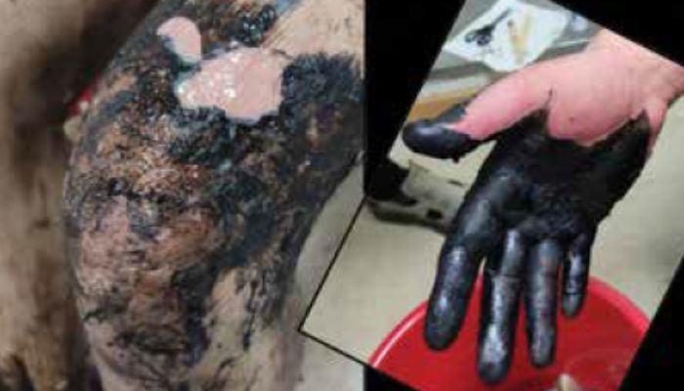
Nạn nhân liền gọi hỗ trợ và các thuyền viên khác đã đến. Họ cố gắng rửa cặn dầu khỏi tay của sỹ quan máy tại bồn rửa, nhưng cặn dầu đã bám chặt vào da. Sau đó anh này được đưa đến bệnh xá trên tàu và được cho thuốc giảm đau. Sau khi tham khảo ý kiến, Thuyền trưởng quyết định sơ tán nạn nhân tại cảng gần nhất, cách vị trí tàu khoảng 250 hải lý.
Tại bệnh viện trên bờ, kết quả cho thấy khoảng 12% diện tích da của nạn nhân bị dính cặn dầu, chủ yếu ở tay và chân.
Kết quả điều tra
Cuộc điều tra phát hiện, ngoài các yếu tố khác, rằng:
- Quần áo bảo hộ dài tay và găng tay da có thể giảm đáng kể lượng cặn dầu tiếp xúc với da của nạn nhân.
- Việc tắc nghẽn thường xuyên của máy ly tâm nhiên liệu trên tàu có thể do đặc tính chảy lạnh (cold flow properties) của loại VLSFO đang sử dụng.
- Biện pháp tạm thời được áp dụng là vệ sinh máy ly tâm hai lần mỗi ngày, nhưng nguyên nhân gốc rễ của vấn đề chưa được xử lý.
- Phân tích chi tiết hơn về hỗn hợp VLSFO đang sử dụng, nhất là đặc tính chảy lạnh, có thể đã giải quyết được vấn đề tách cặn của loại nhiên liệu này.
- Vệ sinh máy ly tâm không phải là công việc tiêu chuẩn trên tàu. Công việc này được quyết định thực hiện hai lần mỗi ngày để xử lý lô nhiên liệu mới, nhưng không có đánh giá rủi ro bổ sung hoặc biện pháp an toàn mới nào được triển khai để giảm thiểu rủi ro của công việc này.
Bài học kinh nghiệm
- Luôn chuẩn bị cho các tình huống bất ngờ – trong trường hợp này là đường xả bị tắc hoàn toàn.
- Đường xả không được trang bị đồng hồ đo áp suất, vì bình thường cặn trong đường này không chịu áp suất. Việc cặn vẫn còn áp suất sau khi tắt máy ly tâm là điều bất thường và không được dự đoán trước.
- Đây lại là một ví dụ điển hình cho thấy việc không sử dụng đúng trang bị bảo hộ cá nhân (PPE) đã làm nghiêm trọng thêm hậu quả của tai nạn.
- Cháy trong hầm hàng khi đang xếp phế liệu kim loại
Một tàu chở hàng bách hóa đang tiến hành xếp phế liệu kim loại bằng gầu ngoạm từ bờ. Mặc dù trong bản lược khai hàng hóa ghi là “phế liệu kim loại”, nhưng trên thực tế trong đống phế liệu còn có nhiều loại rác khác, như lốp ô tô cũ, gỗ, nhựa xốp, các vật liệu nhựa khác và các thùng chứa có một lượng nhỏ chất lỏng dễ cháy. Công ty xuất khẩu cho biết hàng phế liệu kim loại được phép chứa tối đa 5% khối lượng là vật liệu không phải kim loại, miễn là không phải chất thải nguy hại.
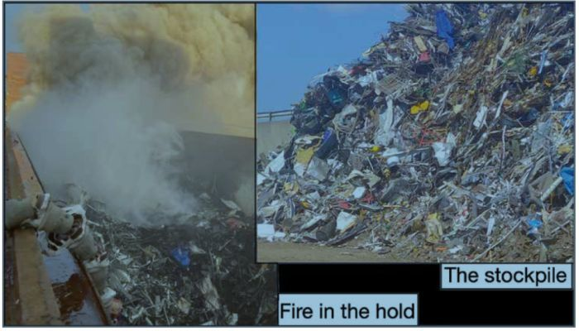
Trong quá trình xếp hàng, khói được phát hiện bốc lên từ hầm hàng. Sau một thời gian ngắn, mức độ khói tăng lên nên hoạt động xếp hàng được dừng lại. Nhân viên cảng gọi lực lượng chữa cháy của thành phố tới. Trong khi đó, thuyền viên trên tàu cũng chuẩn bị các vòi chữa cháy của tàu.
Khói tiếp tục dày lên, và một xưởng đóng tàu ở gần đó nằm ở cuối gió đã phải sơ tán. Lúc này, khoảng 500 tấn phế liệu kim loại đã được xếp xuống hầm.
Hầm hàng không có hệ thống chữa cháy cố định, và Thuyền trưởng không muốn bơm quá nhiều nước vào hầm vì điều này có thể làm tàu mất ổn định. Do đó, người ta quyết định dỡ hàng ra và dập lửa trên cầu cảng. Tuy nhiên, việc dỡ hàng phải tạm dừng, vì người vận hành cần cẩu lo ngại nhiệt độ của đám cháy có thể làm hỏng cần cẩu.
Hầm hàng sau đó được quét bằng camera nhiệt, cho thấy đám cháy vẫn đang âm ỉ. Nhiều phương án chữa cháy khác nhau được thảo luận, bao gồm bơm bọt chữa cháy để lấp đầy hầm.
Sau khi tính toán ổn định tàu, con tàu được chỉnh độ chúi để nước có thể dồn về phía trước của hầm hàng, là chỗ chưa có hàng. Phần nước dư sau đó được bơm từ phần trước hầm ra khỏi tàu và chứa vào các bể, để chuyển đi xử lý ô nhiễm.
Phải mất gần 12 giờ mới dập tắt hoàn toàn đám cháy, mặc dù thiệt hại cuối cùng chỉ ở mức nhỏ.
Kết quả điều tra
Cuộc điều tra cho thấy đám cháy có thể do tia lửa hoặc nhiệt sinh ra do ma sát trong quá trình xếp hàng, sau đó làm bốc cháy chất lỏng dễ cháy hoặc các vật liệu dễ cháy khác lẫn trong phế liệu kim loại.
Báo cáo điều tra kết luận rằng các biện pháp quản lý đối với hàng phế liệu kim loại là chưa đầy đủ. Đặc biệt, rủi ro khi xử lý phế liệu kim loại lẫn với vật liệu dễ cháy chưa được đánh giá đúng mức.
Bài học kinh nghiệm
- Đôi khi những rủi ro rõ ràng chỉ được nhận ra sau khi tai nạn xảy ra. Trong trường hợp này, các vật dụng nhiễm dầu và rác dễ cháy trộn lẫn trong phế liệu kim loại rất dễ nhận thấy. Trong những tình huống như vậy, cần có sự kiên quyết và bản lĩnh để dừng việc xếp hàng (hoặc từ chối xếp hàng) ngay cả khi chưa có sự cố nào xảy ra.
- Đã có những trường hợp tàu bị lật khi đang nằm tại cầu cảng do hoạt động chữa cháy của lực lượng trên bờ. Vì vậy, cần có sự phối hợp chặt chẽ giữa Thuyền trưởng và chỉ huy lực lượng chữa cháy để thực hiện công tác dập lửa hiệu quả mà không làm tăng thêm rủi ro cho con tàu.
-------------------------------------------------

